单细胞亚群注释信息分析标准操作规程
编制人： 李萌 | 审核人： | 批准人：
编制日期：2023/2/26 | 审核日期： | 批准日期：
管理部门：质量管理组
发放范围：科技服务事业部信息分析中心

□正本 □ 副本 NO.：
- 目的
    - 明确单细胞亚群注释产品分析阶段执行流程，规范分析的进度和质量。
- 范围
此流程包含以下两个作用：主脚本-t参数传进去
first：
统计客户提供的marker基因是否都存在，如果不存在，则流程中断退出。
如果marker 全部存在，统计marker 在cluster中的表达情况，反馈客户图和表。
second：
基于客户确定后的细胞亚群信息进行的后续分析，分析内容主要包括：细胞类型确认后的marker 基因的表达展示和细胞类型的占比统计、差异基因分析、差异基因的功能富集分析、拟时间分析。
- 定义
  - 分析异常：在项目分析中，出现了意外的流程中断
- 职责
  - 信息分析负责人，高效快速的完成项目要求的标准分析内容。
  - 信息搜集表评估
评估具体流程参见《信息搜集表评估标准操作流程》
  - 标准分析
    - 流程总体介绍
$(BIN)=流程所在路径
当前流程路径在：
/annoroad/data1/bioinfo/PROJECT/RD/Cooperation/RD_Group/limeng/04_10xRNA/Cellident/SinCell_Cellident/
BIN=/annoroad/data1/bioinfo/PROJECT/RD/Cooperation/RD_Group/limeng/04_10xRNA/Cellident/SinCell_Cellident/script (分析流程路径)
进入已经申请好的项目分析路径，在指定目录完成过滤，在制定目录提供信息搜集表后，利用程序$(BIN)/Generate_pipeline/Sincell_marker_autoConfig.py建立config文件，并同时生成投递流程pipeline的shell，直接投递shell即可运行整个流程，直至结束。

    - 信息搜集表 (假定信息收集表及时到达)
信息搜集表填写按照《AN-SOP-C-1005-R10 单细胞10xGenomics转录组项目信息收集表》规范填写，示例如下：
first输入数据要求:
info 目录下文件要求
- 包含Group 信息的整合后的rds文件，命名要求：组合名_immune_combined.rds。
- 项目编号_info.xls：信息搜集表。必须包含“Marker 基因信息表”的信息，且该信息必须有相应的内容。
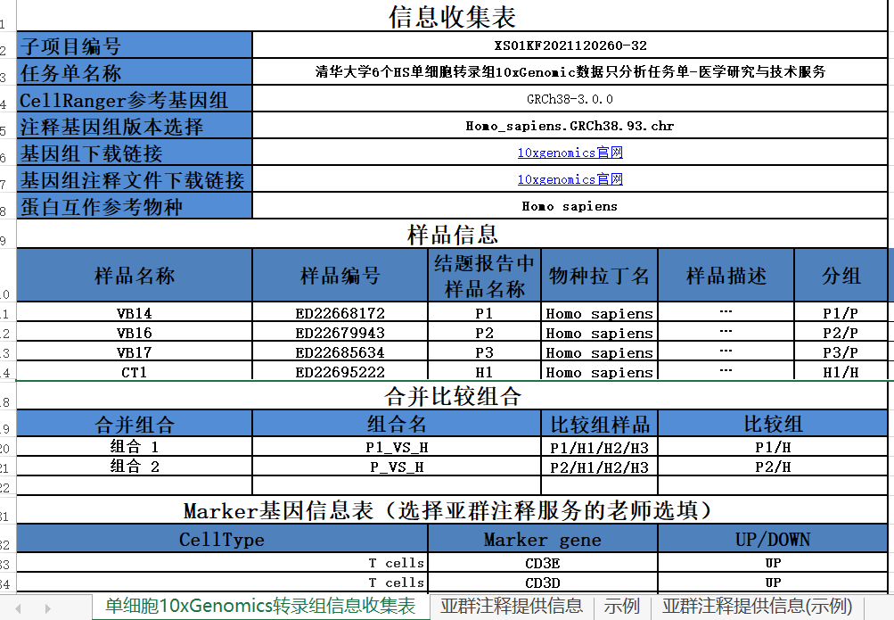

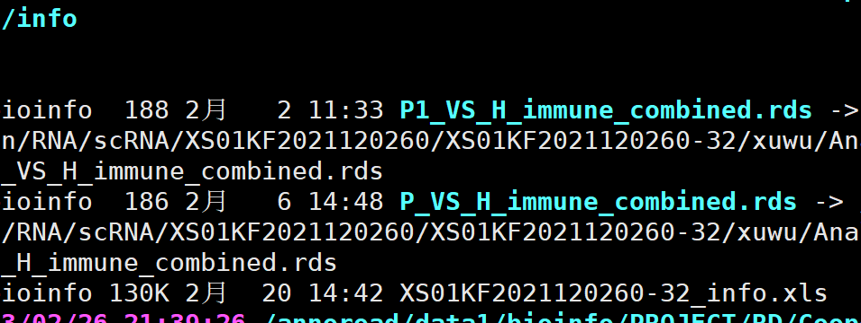
second输入数据要求：
info 目录下文件要求
- 包含Group 信息的整合后的rds文件，命名要求：组合名_immune_combined.rds。
- features.tsv.gz文件：来源于标准分析目录下的文件：CellRanger_Count/H2/rename/raw_feature_bc_matrix/H2.features.tsv.gz
- 项目编号_info.xls：信息搜集表。必须包含“亚群注释提供信息”的sheet，且该sheet必须有相应的内容。
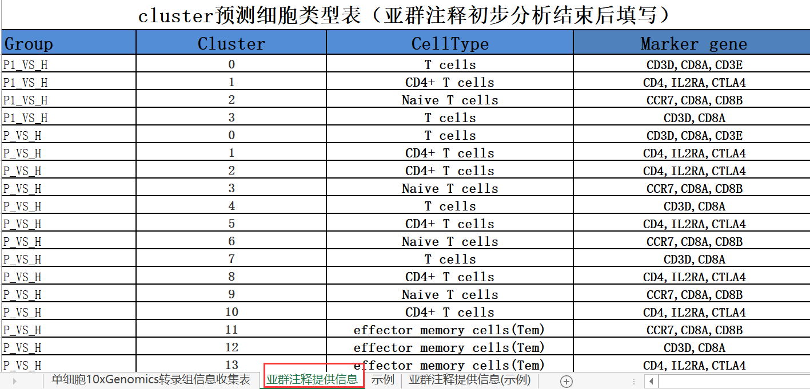
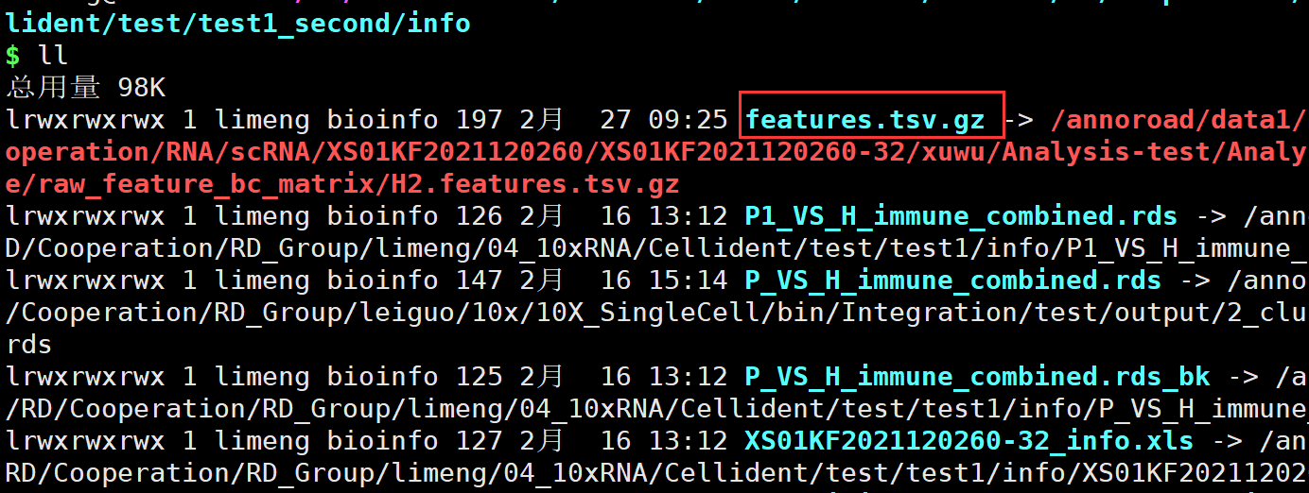

    - 运行程序
准备好信息搜集表，同时数据过滤完成后，运行
$(BIN)/Generate_pipeline/Sincell_marker_autoConfig.py生成提交任务的*_子项目编号_qsub_sge.sh：
示例如下:
python3 $(BIN)/Generate_pipeline/Sincell_marker_autoConfig.py -in /annoroad/data1/bioinfo/PROJECT/Commercial/Cooperation/RNA/Transcriptome/ngs_bioinfo/RD-7/std/luhuiping/Analysis/Test_10xRNA -t first/second(根据分析需求二选一)
-in ：开通的分析目录（Analysis-test 目录的上一级）【必填】
-t ：流程类型， 主脚本-t参数传进去，根据不同的分析需求进行选择【必填】
first：
统计客户提供的marker基因是否都存在，如果不存在，则流程中断退出。
如果marker 全部存在，统计marker 在cluster中的表达情况，反馈客户图和表。
second：
基于客户确定后的细胞亚群信息进行的后续分析，分析内容主要包括：细胞类型确认后的marker 基因的表达展示和细胞类型的占比统计、差异基因分析、差异基因的功能富集分析、拟时间分析。
其他参数可不填，参数描述如下：
-c：species category，默认使用/annoroad/data1/bioinfo/PMO/Public/database/RNA/database/species_category.ini
-ppi: ppi_species，默认使用/annoroad/data1/bioinfo/PROJECT/RD/Cooperation/RD_Group/limeng/04_10xRNA/Cellident/SinCell_Cellident/script/Generate_pipeline/species.v10.txt
-ref:参考基因组路径。默认使用/nas/data1/bioinfo/PROJECT/Commercial/Cooperation/Database/RNA/SinCell_10X/CellRanger_reference/refdata-cellranger-
-cf：config_pipeline.ini配置文件。默认使用
os.path.join(bin,'config_pipeline.ini'))，里面包含 first 和second 两次分析的job_config.txt文件路径
-py：python3 路径，默认使用：/annoroad/share/software/install/Python-3.3.2/bin/python3
-pg：任务投递脚本，默认使用/annoroad/bioinfo/PMO/liutao/pipeline_generate/bin/current/pipeline_generate.py
-pub：公共路径，默认使用/annoroad/data1/bioinfo/PMO/Public/Pipeline/Stable/RNA/Public_Module/Public_Module_v5.5.0
-seq_platform：测序平台，默认Illumina 。与流程无关。
生成* _项目名称_qsub_sge.sh

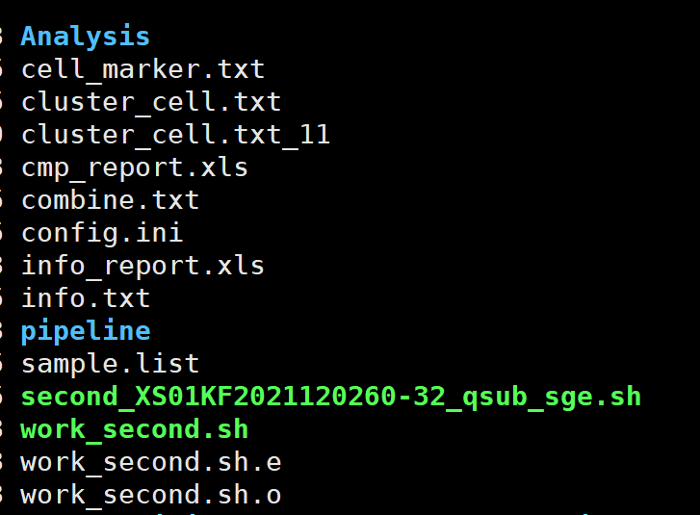
**投递任务前请检查上述文件是否和信息搜集表一致，是否有乱码。
**请务必确认所要分析的内容。
      - 投递任务：
确认配置文件无误后，投递任务
运行：nohup sh *_项目编号_qsub_sge.sh &
投递任务即可（注意切换到登录节点）
    - 流程监控与查错
（1）该任务投递到后台运行（nohup），会自动投递任务到节点，期间会在Analysis/shell目录下生成log.txt日志文件，用于查看任务进行到哪个阶段。
（2）同时Shell目录下的log.txt也可用来监控各个部分运行是finish还是break down了。如果有break down的可在步骤，进入到对应步的*.qsub文件夹中，查看错误信息，查找错误原因。
      - 报告问题排查
- 注意是否有些图没有显示
- 注意网页版结题报告中表和表注的一一对应性
- 注意网页版结题报告中表的英文单词的首字母大写
- 注意网页版结题报告pdf版中的表是否跨页
- 注意网页版结题报告是否缺少其他信息
- 注意附件中是否包含全部的readme或其他解释说明
- 注意附件中是否包含多余的信息
- 生成网页版结题报告时，请等待一会后再生成报告。
  - 记录表格
无
- 流程图

- 修订记录

版本号 | 修订内容 | 修订日期
A/0 | 第一版标准操作规程 | 2023/2/26

